1.检查appium安装环境（非必须）
npm install -g appium-doctor
appium-doctor --ios

- 安装Appium （两种方式安装）

- 通过NPM；
>brew install node //get node.js
>npm install -g appium //get appium
>npm install wd //get appium client
>appium & //start appium

②下载Appium Desktop（图形化的、基于桌面的方式来启动Appium服务器）；
官网 http://appium.io/ 下载Appium-mac-1.20.2.dmg
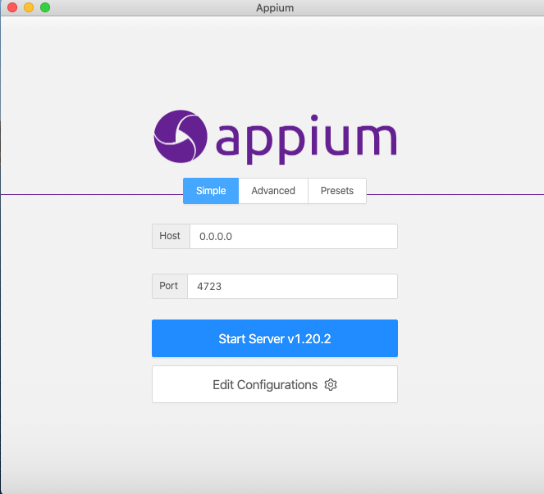

安装Appium Python client
https://github.com/appium/python-client
pip3 install Appium-Python-Client

其他客户端
http://appium.io/docs/en/about-appium/appium-clients/index.html

pip镜像临时使用：
可以在使用pip的时候，加上参数-i和镜像地址
例如：pip3 install -i https://pypi.tuna.tsinghua.edu.cn/simple Appium-Python-Client
阿里云 http://mirrors.aliyun.com/pypi/simple/

- 安装pytest
pip3 install pytest

- 重新签名appium安装目录的WebDriverAgent

进入驱动目录
/Applications/Appium.app/Contents/Resources/app/node_modules/appium/node_modules/appium-webdriveragent

打开WebDriverAgent.xcodeproj 重新签名
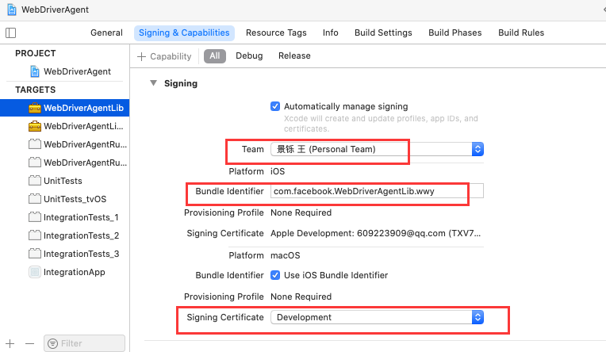
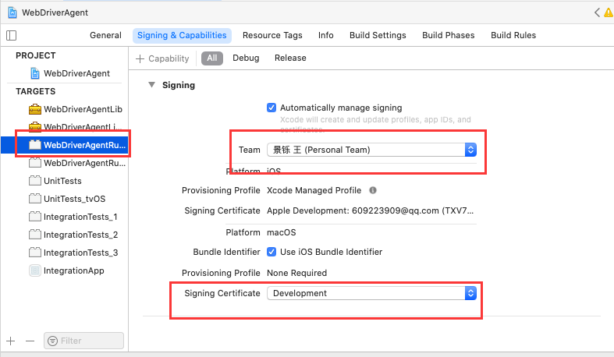

签名改完后运行product->Test ,把WebDriverAgent安装到真机设备上，测试是否安装成功
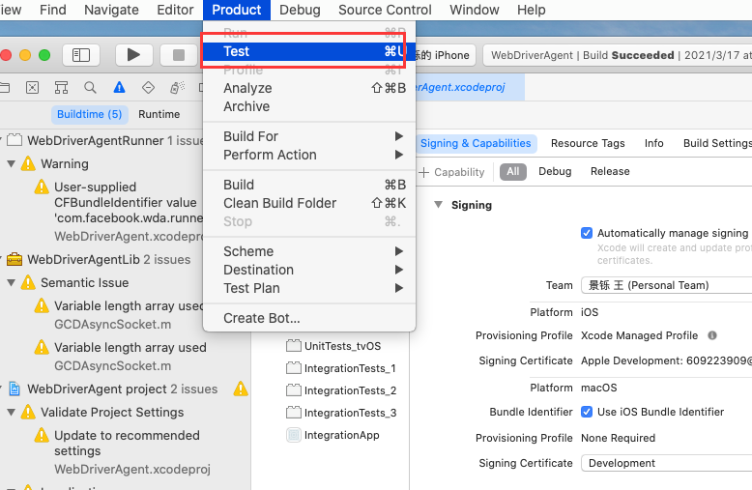

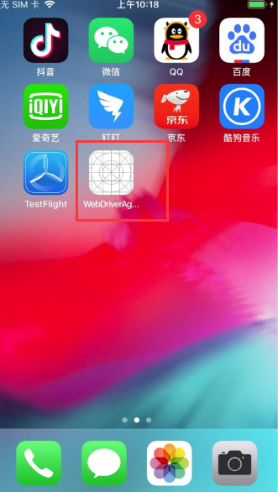

6.测试appium自动化

下载一个项目测试（我找的别人的用例appiumSimpleDemo）
appiumSimpleDemo ：https://github.com/zhshijie/appiumSimpleDemo.git

打开下载后的`appiumSimpleDemo`文件，打开`appiumSimpleDemo.xcodepro`程序,重新配置TARGET的签名!
在appiumSimpleDemo的根目录执行编译指令，编译出一个app文件
`xcodebuild -sdk iphoneos -target appiumSimpleDemo -configuration Release`
编译成功后app文件的地址会打印在命令行中
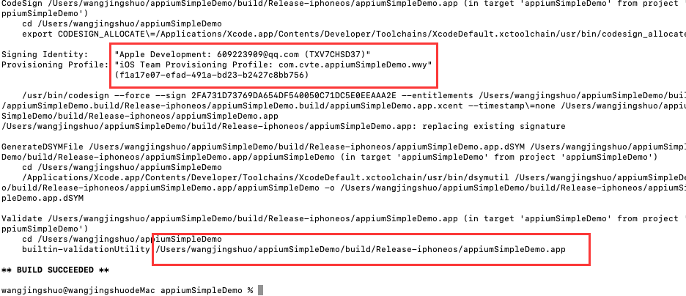

记住这个打印的app地址，用在python文件的编写appiumSimpleDemo.py
#-*- coding: UTF-8 -*-

import unittest
import os
from appium import webdriver
from time import sleep

class appiumSimpleTezt (unittest.TestCase):

def setUp(self):
app = os.path.abspath('/Users/wangjingshuo/appiumSimpleDemo/build/Release-iphoneos/appiumSimpleDemo.app')
self.driver = webdriver.Remote(
command_executor = 'http://127.0.0.1:4723/wd/hub',
desired_capabilities = {
'app':app,
'platformName': 'iOS',
'platformVersion': '12.4.7',
'deviceName': '王景铄的 iPhone',
'bundleId': 'com.cvte.appiumSimpleDemo.wwy',
'udid': '184ed2e8e26199478f1e7c70605121c457877165'
}
)

def test_push_view(self):
next_view_button = self.driver.find_element_by_accessibility_id("entry next view")
next_view_button.click()
sleep(2)
back_view_button = self.driver.find_element_by_accessibility_id("Back")
back_view_button.click()

def tearDown(self):
sleep(1)
# self.driver.quit()

if __name__ == '__main__':
suite = unittest.TestLoader().loadTestsFromTestCase(appiumSimpleTezt)
unittest.TextTestRunner(verbosity=2).run(suite)

uuid 和设备信息可以在xoce->window->Device and Simulators里查询
或者执行ideviceinfo 命令
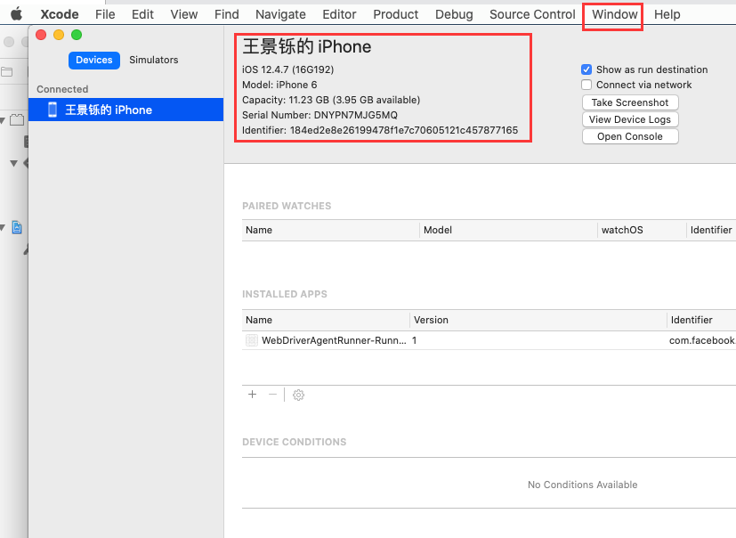

开始测试自动化，启动appium
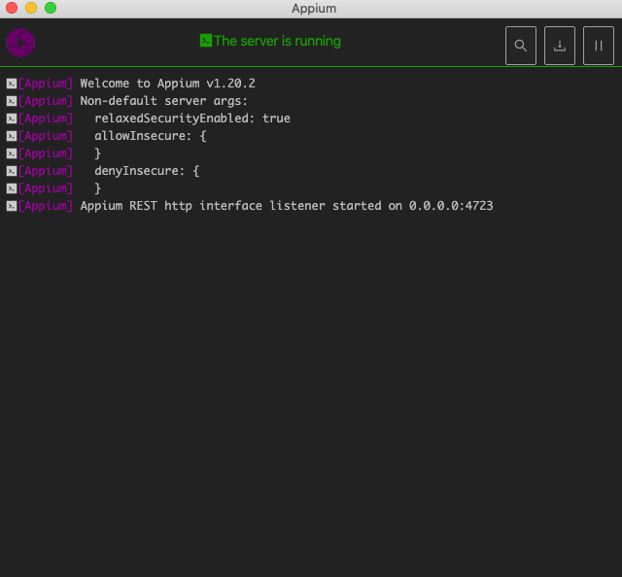
执行python3 appiumSimpleDemo.py
测试真机会自动安装上驱动WebDriverAgent.app 和 测试appiumSimpleDemo.app

第一次运行python文件,appium可能报错8100代理连接拒绝，第二次再运行

文件成功运行
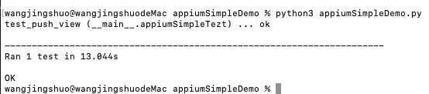

Appium运行日志
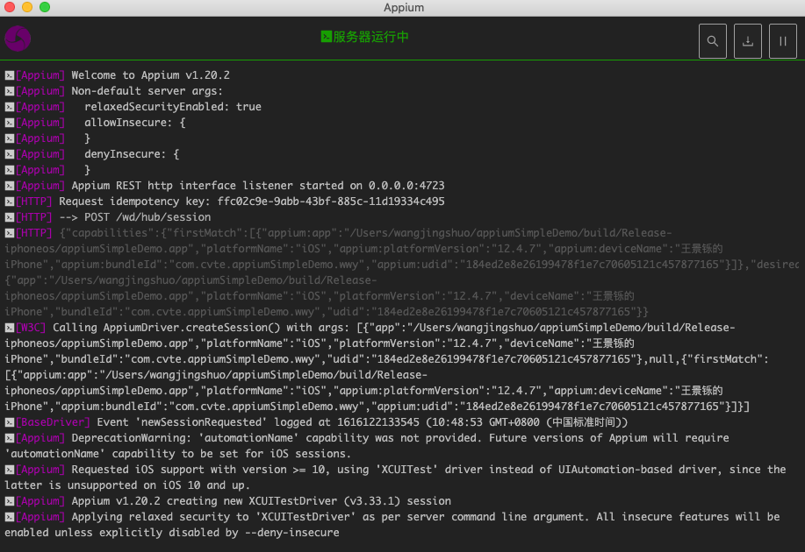

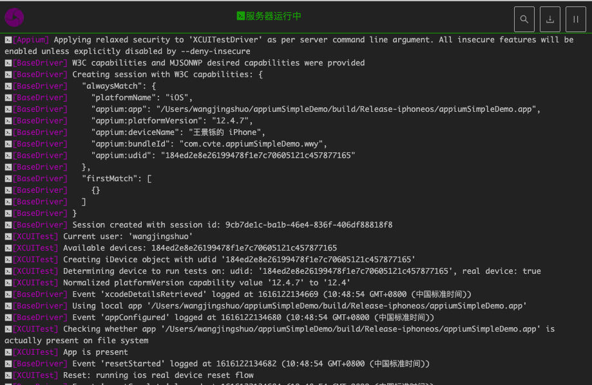
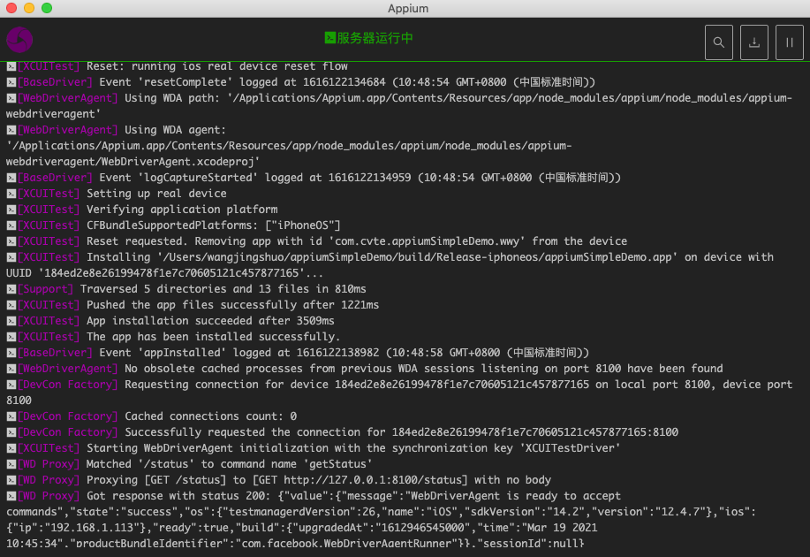

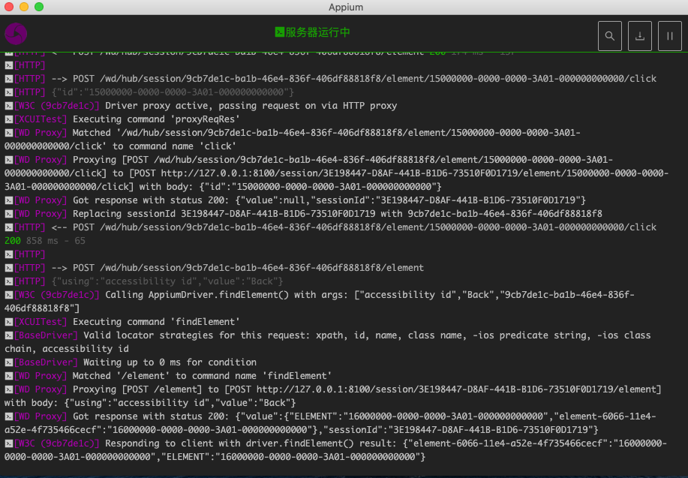

7.其他

从浏览器下载，提醒无法打开“appium”，因为apple无法检查其是否包含恶意软件
sudo spctl --master-disable
Mac下使用sudo提示permission denied的解决方法
csrutil disable
安装软件包 报Error: EACCES: permission denied, access '/usr/local/lib/node_modules'
sudo chown -R username /usr/local/lib/node_modules
注：username要具有/usr/local/lib/node_modules的读写权限

